LIIKETOIMINTASUUNNITELMA
YRITYKSEN NIMI

Tekijät
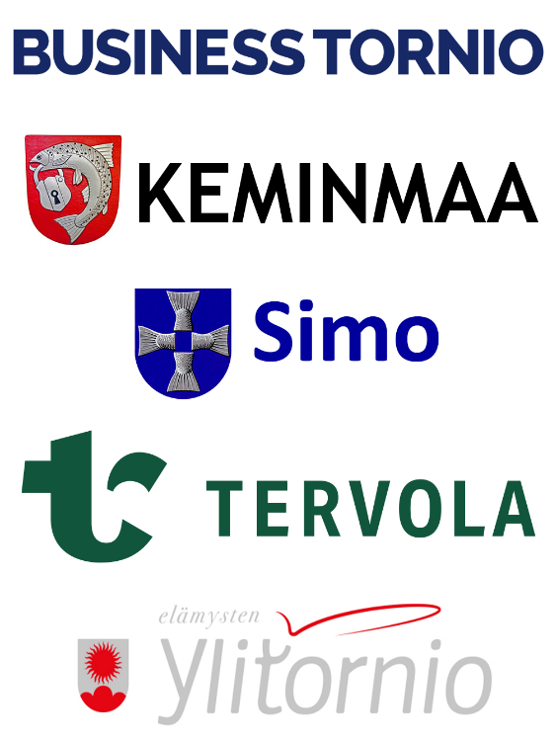
pvm

Yritystulkin YT9 Toimivan yrityksen liiketoimintasuunnitelma kehittämishankkeeseen on tarkoitettu yrityksille, jotka ovat hakeneet rahoitusta kehittämishankkeisiin aikaisemmin ja jonka rahoittajat tuntevat.
Liiketoimintasuunnitelman avulla selvitetään rahoittajille yrityksen nykytilaa, toimintatapoja, kehittämishankkeen vaikutuksia, tulevaisuudensuunnitelmia ja riskejä.
Asiakohtien välissä olevilla harmailla tekstikentillä voit siirtää tekstiä rivinvaihtonäppäimellä (enter) esimerkiksi seuraavalle sivulle.

LIIKETOIMINTASUUNNITELMAN SISÄLTÖ

 |  |  | TEHTY
1. | Yrityksen nykytila
2. | Toimintaympäristöanalyysi
3. | Kehittämistoimenpiteet
4. | Kilpailija-analyysi
5. | Markkinointi- ja myyntisuunnitelma
6. | Riskien arviointi
7. | Vastuullisuusselvitys
8. | Laskelmat

PERUSTIEDOT YRITYKSESTÄ
Yrityksen nimi | Y-tunnus | Perustamisvuosi
Yrityksen katuosoite | Postinumero | Postitoimipaikka

1. YRITYKSEN NYKYTILA

Kuvaus yrityksen nykytilasta
Kirjoita lyhyt kuvaus yrityksen nykytilasta. Aihealueina voidaan käsitellä mm. markkina-asema, kannattavuus, tuotanto, työntekijät (koulutustaso, saatavuus, tarve), toimitilat, tuotteet, tuotekehitys.

 | Vuosi | Vuosi | Ennuste vuosi
Liikevaihto | €
Liikevaihdon muutos % | %
Tilikauden tulos | €
Henkilöstömäärä

Omistajien nimet | Asema yrityksessä | Omistusosuus

2. TOIMINTAYMPÄRISTÖANALYYSI

Muutokset toimialalla
Käsittele lyhyesti toimintaympäristön muutoksia toimialalalla mm.:
- kilpailuasetelman muutokset
- toimitusten- ja laatuvaatimusten muutokset
- nykyisten asiakkaiden kysynnän muutokset
- uusista asiakkaista tai uusista tuotteista, johtuvat muutokset yrityksen toimintaan

3. KEHITTÄMISTOIMENPITEET

Kehittämistoimenpiteiden tarve ja tavoitteet

Kuvaus kehittämistoimenpiteistä

Kehittämistoimenpiteiden toteutussuunnitelma

Arvio kehittämistoimenpiteiden vaikutuksesta yrityksen kilpailukykyyn, työpaikkoihin, kannattavuuteen ja kansainvälistymiseen

YRITYKSEN PÄÄTAVOITTEET VIIDEN VUODEN PÄÄSTÄ

Yrityksen talous

Tuotteet, palvelut

Markkinaosuus, asiakkaat

4. KILPAILIJA-ANALYYSI

Toimialan kilpailutilanne
Kilpailijoiden määrä, hintataso, markkinointikeinot, mainonnan käyttö

1. Kilpailija: nimi
Sijaintipaikkakunta |  | Liikevaihto | Markkinaosuus
Yrityksen vahvat puolet | Yrityksen heikot puolet

Muuta huomioitavaa
Arvioi kilpailijan toimintaan vaikuttavia asioita kuten omistajan vaihtuminen tai yhdistyminen toisen kilpailijan kanssa, investointitarpeet, henkilökunnan vaihtuminen, takuuriskit, liikenneympäristömuutokset (vähittäiskaupassa), vuokrasopimuksen kesto, edustusten pysyvyys jne. Arvioi myös kilpailijasi taloudellista asemaa.

2. Kilpailija: nimi
Sijaintipaikkakunta |  | Liikevaihto | Markkinaosuus
Yrityksen vahvat puolet | Yrityksen heikot puolet

Muuta huomioitavaa

3. Kilpailija: nimi
Sijaintipaikkakunta |  | Liikevaihto | Markkinaosuus
Yrityksen vahvat puolet | Yrityksen heikot puolet

Muuta huomioitavaa

5. MARKKINOINTI- JA MYYNTISUUNNITELMA

Markkinointistrategia uudet asiakkaat
Strategia selvittää mikä on muista kilpailijoista erottautuva kilpailuetu liikeideassa (tuotteessa), jota lähdetään markkinoimaan? Asiakasryhmä/-ryhmät ja mitkä ovat tavoitteet? Miten ja millä keinoilla heidät pääpiirteittään tavoitetaan?

Markkinointistrategia vanhat asiakkaat

TÄRKEIMMÄT NYKYISET ASIAKKAAT
Asiakas | % osuus liikevaihdosta
Asiakkaan nimi 1 | %
Asiakkaan nimi 2 | %
Asiakkaan nimi 3 | %
Asiakkaan nimi 4 | %
Asiakkaan nimi 5 | %
Muut | %

UUDET ASIAKKAAT
Asiakas | Arvioitu myynti
Asiakkaan nimi 1 | €
Asiakkaan nimi 2 | €
Asiakkaan nimi 3 | €
Asiakkaan nimi 4 | €
Asiakkaan nimi 5 | €

6. RISKIEN ARVIOINTI

Arvio kehittämistoimenpiteisiin sisältyvät riskit

7. VASTUULLISUUSSELVITYS
Selvitä kehittämishankkeen vastuullisuus.

Sosiaalinen vastuullisuus
Vaikuttaako kehittämishanke henkilökunnan hyvinvointiin esim. työturvallisuuteen ja työyhteisön viihtyvyyteen? Hyödyttääkö kehittämishanke lähiympäristöä kuten paikallista yritystoimintaa sekä alueen asukkaita? Sosiaaliseen vastuuseen kuuluvat yleisesti omien arvojen mukainen eettinen toiminta, ihmisoikeuksien kunnioittaminen, tasa-arvo, syrjimättömyys ja ympäröivän yhteiskunnan hyvinvoinnin edistäminen.

Taloudellinen vastuullisuus
Taloudellisella vastuullisuudella tarkoitetaan liiketoiminnan taloudellisia vaikutuksia yritykseen, yrityksen omistajiin ja sidosryhmiin. Miten kehittämishanke vahvistaa oman alueen elinvoimaisuutta esim. työllisyysvaikutukset, käytetäänkö paikallisia palveluja sekä raaka-aineita jne.?

Ympäristövastuullisuus
Mitkä ovat kehittämishankkeen ympäristövaikutukset:
Miten kehittämishanke vaikuttaa energiatehokkuuteen ja veden käyttöön?
Miten kehittämishanke vaikuttaa raaka-aineiden käyttöön, hävikkiin ja sivuvirtoihin?
Miten kehittämishanke vaikuttaa tuotteiden elinkaariin, kierrätettävyyteen ja uusiokäyttöön?
Syntyykö kehittämishankkeesta haitallisia aineita tai jätettä ilmastolle ja vesistölle?

8. LASKELMAT
Rahoituslaskelma/tulossuunnitelma liitteenä.

